

BMT-103 DÖNEM

SONU PROJE ÖDEVİ

ARAÇ KİRALAMA SİSTEMİ

PROJEYİ HAZIRLAYANLAR

|  |  |  |
| --- | --- | --- |
| ŞEVVALSU | AKTAŞ | 23181616051 |
| YAĞMUR DAMLA | KARA | 23181616056 |
| BÜŞRA | ARSLAN | 23181616041 |

PROJE KONUSU VE AMACI:

C dilinde yazdığımız “Araç Kiralama Sistemi” projesinde amacımız; sisteme giren kullanıcının sisteme önceden yüklenen araçları kiralayabilmesi , daha önceden araç kiraladıysa bu aracı iade edebilmesi veya araç kiralamadan önce kiralanmamış araçları görüntüleyebilmesini sağlamak.

PROJENİN GÖREV DAĞILIMI:

**ŞEVVALSU AKTAŞ:** Main fonksiyonu, uygun araçları listeleyen fonksiyonu, kiralama geçmişini kaydeden fonksiyonu yazma

**YAĞMUR DAMLA KARA:** Akış şemasını oluşturmak ve araç iade eden fonksiyonu yazma

**BÜŞRA ARSLAN:** Raporu hazırlama, araç ekleme ve araç kiralama fonksiyonunu yazma

PROJE İÇİN YAPILAN TOPLANTI:

27/12/2023 tarihinde projenin konusunu daha detaylı incelemek, yazacağımız kodun yüzeysel taslağını oluşturmak, görev dağılımını yapmak için grup üyeleri olarak buluştuk.

PROJENİN AKIŞ ŞEMASI:

metin, diyagram, plan, çizgi içeren bir resim

Açıklama otomatik olarak oluşturuldu

KODUN MAİN FONKSİYONU:metin, ekran görüntüsü, yazılım, multimedya yazılımı içeren bir resim

Açıklama otomatik olarak oluşturuldu

metin, ekran görüntüsü, yazılım, multimedya yazılımı içeren bir resim

Açıklama otomatik olarak oluşturuldu

FONKSİYONLARIN YER ALDIĞI KÜTÜPHANE:metin, ekran görüntüsü, yazılım, multimedya yazılımı içeren bir resim

Açıklama otomatik olarak oluşturuldu

FONKSİYONLAR:metin, ekran görüntüsü, yazılım içeren bir resim

Açıklama otomatik olarak oluşturuldu metin, ekran görüntüsü, yazılım, multimedya yazılımı içeren bir resim

Açıklama otomatik olarak oluşturuldu

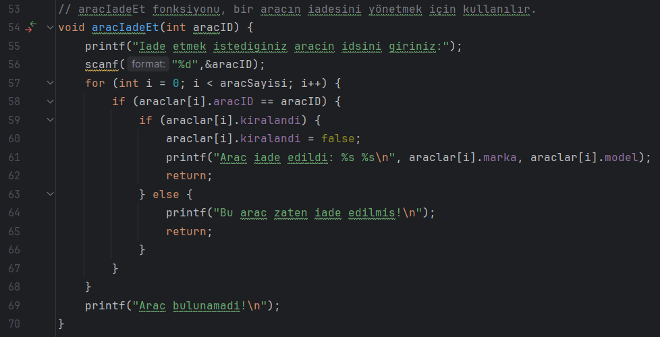

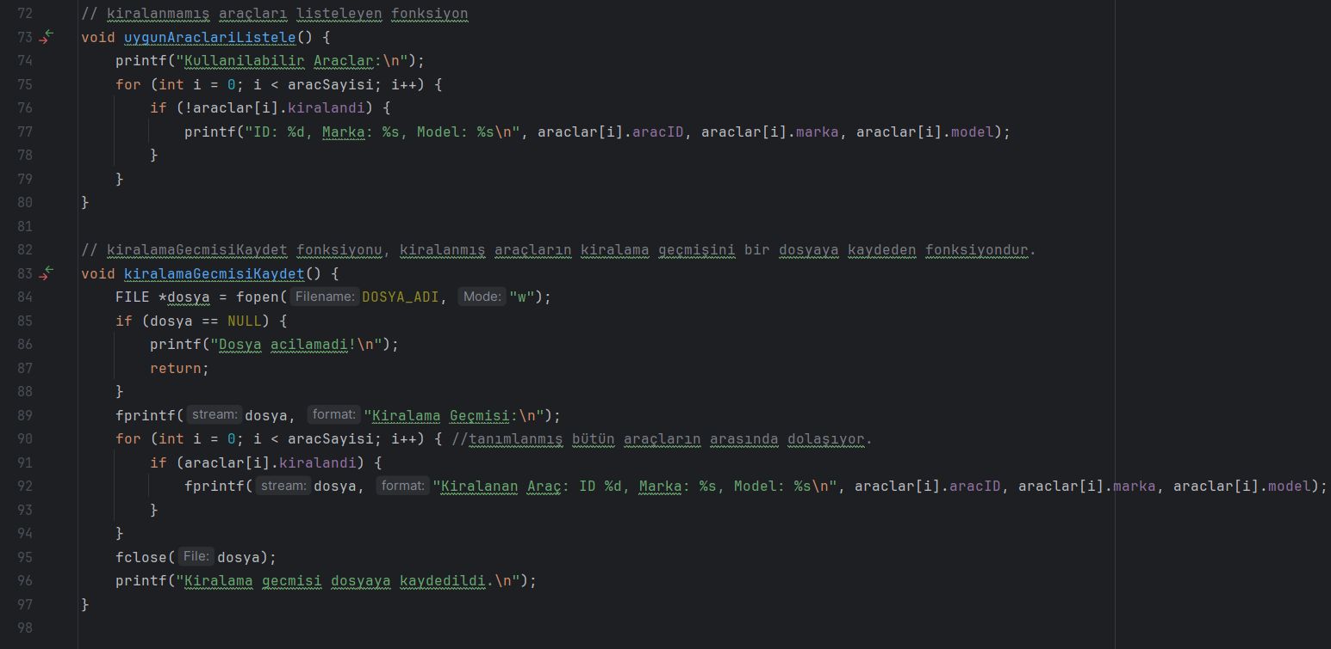

KODUN ÇIKTILARI :